常州市武进区博物馆2017年工作报告

2017年，武进区博物馆在区委、区政府的关心和支持下，根据区文广新局的统一部署和要求，通过全馆同志的共同努力，在社会教育、公共服务、文物保护 和学术研究等方面取得了新的进展和成绩。现将 2017年主要工作汇报如下:

一、以党的十九大精神为引领，加强思想道德建设

按照“统一活动日”和“学习日”要求，进一步提高了基层党组织“三会一课”质量，激励党员干部牢固树立崇高理想和坚定信念，激发广大党员干事创业、创先争优的热情，有效解决党员“精神缺钙”、“行动乏力”的问题。今年以来，支部先后组织全体党员集中观看了《周恩来的党性之光》、《辉煌中国》等多部专题纪录片、组织了参加了《学习六中全会精神 扎实推进作风建设》、《党的十九大精神解读》等多次党课专题学习、参加了“强责任、勇担当党员风采展示”、“南湖红色之旅培训”和“参观新四军纪念馆”等专题党员活动，通过多形式活动的开展不断提高了党员同志的思想境界和职业素养，提升了党支部的凝聚力和战斗力。

二、服务水平不断提高，社会教育创新升级

1、武进博物馆始终秉承服务至上。2017年，我馆共接待游客41万人，名人馆6.1万人，其中未成年人7.3万人，政府团队43批次，共625人，外宾721人。

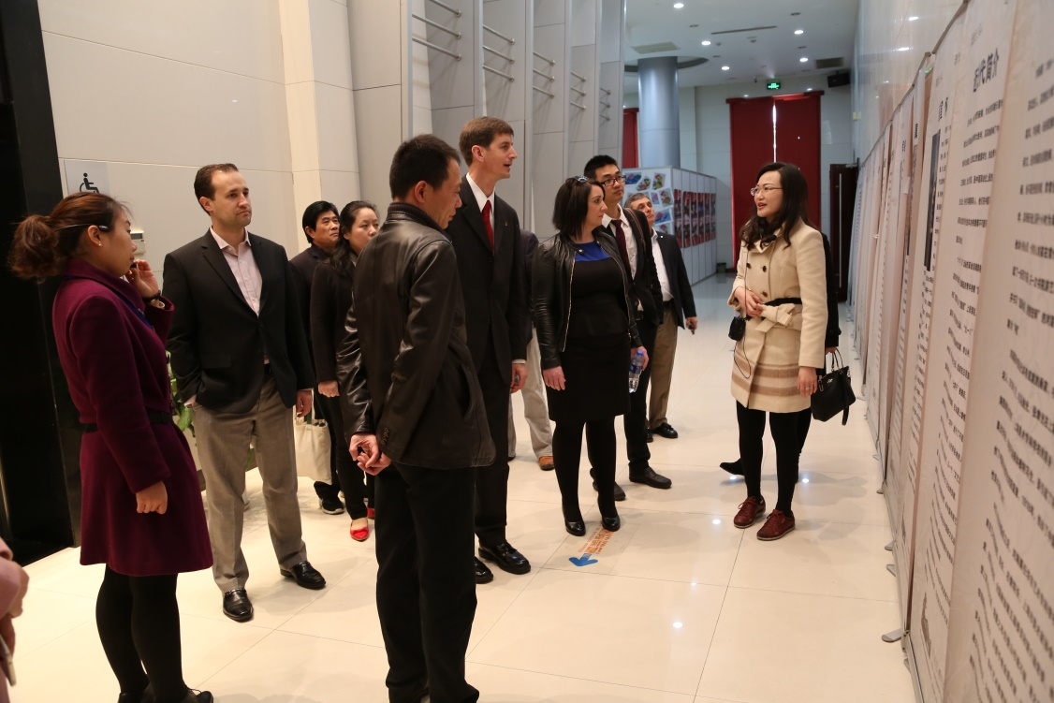

2、陈列展览精彩纷呈，以常州文化100惠民活动、武进区第四届市民艺术节、518国际博物馆日、非物质文化遗产日等多个主题，共举办临展17场，其中书画临展10场，文物特展6场，外送1场。

其中，“地道常州味——‘常州吆喝’非遗展”，一方面与“指尖上的非遗——常州徐氏三刻艺术精品展”形成非遗类系列展览，同时在展览形式中大胆尝试创新，以做“可看、可听、可摸、可吃”的有趣展览为宗旨，拉进博物馆与观众的距离，进一步彰显博物馆在本地区特色文化继承、发展中的作用，获得观众的一致好评。

今年我馆与常州玉润堂合作，远赴贵州黔东南民族博物馆举办“文房玉•闺阁金：明清江南地区社会时尚与消费文化展”，展出了江南地区明清时代金、银饰品，明清文房玉器共计120余件（组），其中我馆馆藏国家一级文物1件、二级文物1件、三级文物41件。此次展览不仅是我馆首次以本馆馆藏资源为主的对外展览，也真正做到了展览“引进来”的同时，能够“走出去”，提高了自身能力和业务水平，促进了与博物馆同行间的交流。

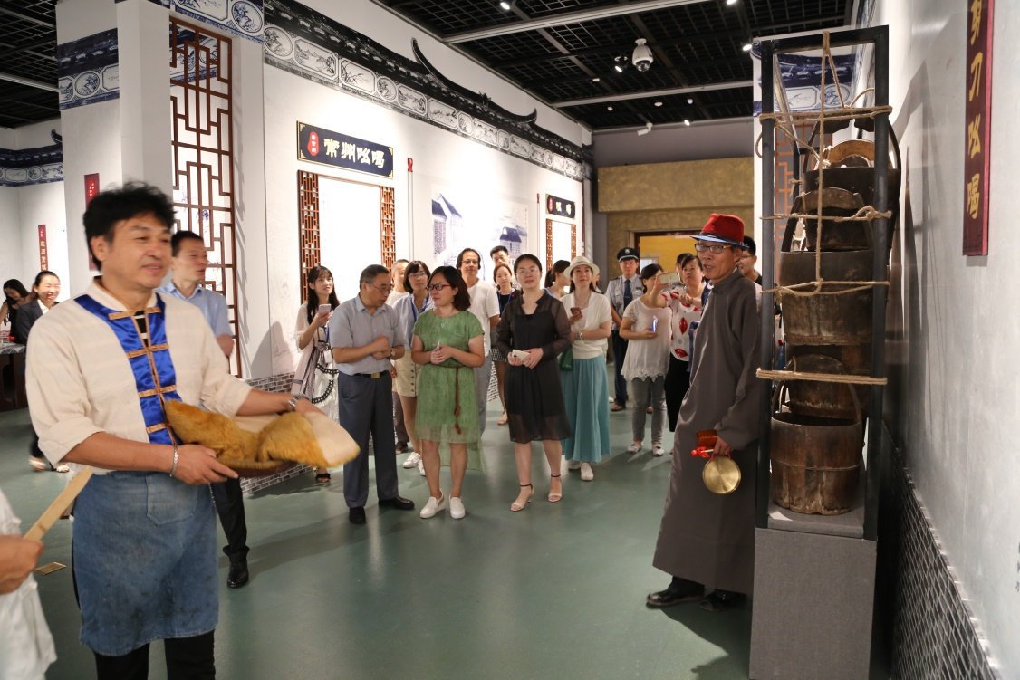

3、进一步推进馆校联动机制。举办“武进博物馆教育推广人启动仪式暨武进博物馆教育蒲公英课程研讨会”。与常州幼儿师范学校进行项目合作，开展为期3年的“非遗走进校园”系列活动，通过组建团队，申报课题，编写教材，对常州非遗文化及非遗文化传承教育的进行研究。

继续打造《我们的节日》系列、“奇妙武博”特色品牌活动，延续“浪漫春日”、“七彩夏日”、“高远秋日”、“缤纷冬日”等宣传主题，结合中国传统节日、假期、临时展览，积极组织动员社会公益团队的力量，在学校、社区、博物馆青少年活动中心举办“‘鸡’祥如意——新春许‘新’愿”、“奇妙武博——我去宋代健个身”、“跳动的指尖非遗——几何人生•乱针绣手工创意”、“双城•非遗记”第三届武博夏令营等科普类、爱国主义教育类活动25个，累计96场次，6万余名师生、公众参与。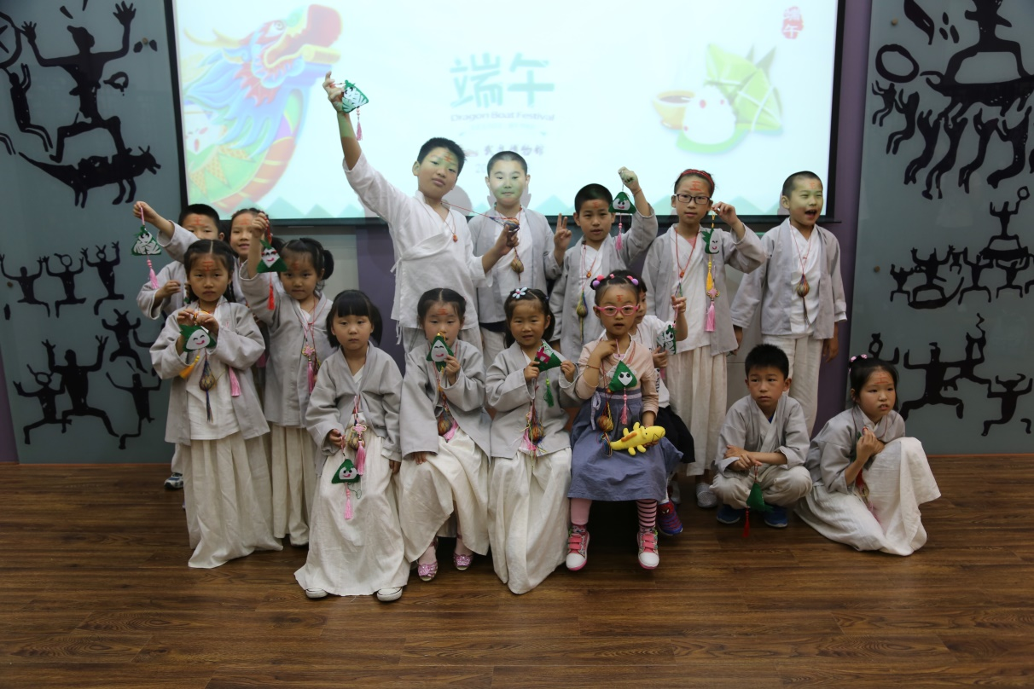

4、进一步推进博物馆志愿者队伍建设，加强志愿者服务管理。至今，志愿者团队人数达116人，累计服务时间1075个小时，讲解88批，共780人。

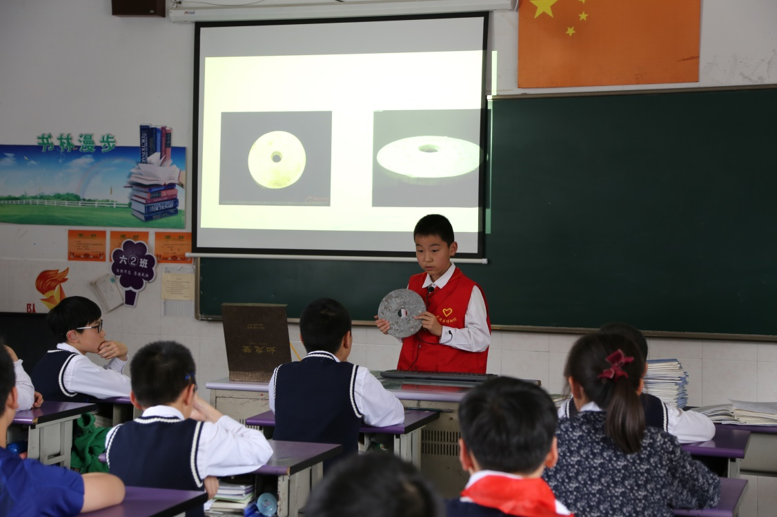

5、我馆长期与江苏科技报、常州日报、常州晚报、武进日报、武进新闻网、武进电视台等多家媒体合作，全年共有报道消息20余篇。博物馆官方网站总访问量为12万次，更新新闻资讯、文物介绍、工作通知等各类文章30余篇，图片60余张。微信公众号观注总人数已达2597人，推送报道67篇，总点击量超17万次。

三、紧抓重点，促进博物馆业务工作全面发展

1、全年共接收公益捐赠书画作品6件， 汉代陶俑头像2件。

2、根据全国第一次可移动文物普查采集的文物数据，完善我馆的珍贵文物档案建设，完成593件珍贵文物、1400件一般文物档案建设。

3、根据《2017-2019年武进博物馆馆藏书画保护修复计划》，继续与南京莫愁图书保护修复中心联合开展武进博物馆纸质文物修复项目，今年共完成馆藏纸质文物26件。

4、完成武进永安河拓浚整治工程（华阳村段）墓葬群抢救性考古发掘工作。共清理宋代至明代墓葬23座，出土陶瓷器、银器、铜器、锡器、钱币等遗物59件（组）。

5、学术研究长足进步。今年，我馆参与常州市文广新局组织的《常州宝语》编写工作。全馆累计发表论文9篇，积极参加江苏省“5.18”国际博物馆日主题论文评选、江苏省博物馆学会年会论坛论文评选、全省文博优秀论文评选等多项活动中发表和获奖。

四、抓好各项基础建设，确保文博事业稳步发展

1、博物馆工作获得多方肯定。2017年，我馆被评为江苏省第一次全国可移动文物普查先进单位；被常州市教育局评为“常州市优秀市级未成年人社会实践基地”；被武进区委组织部评选为“2016-2017年度先进基层党组织”；社教活动《武博有约——这里的节日有意思》被常州市精神文明建设指导委员会评为2016年度全市未成年人思想道德建设优秀项目；社教活动《宋人的一天》项目被常州市文明办评为2017年常州市第二批未成年人文明礼仪养成教育优秀案例三等奖，博物馆获优秀组织奖；被常州市社科联授予“常州市社科普及示范基地”；武博小志愿者团队在常州市 “八礼四仪”小讲解员比赛中获得优秀奖。

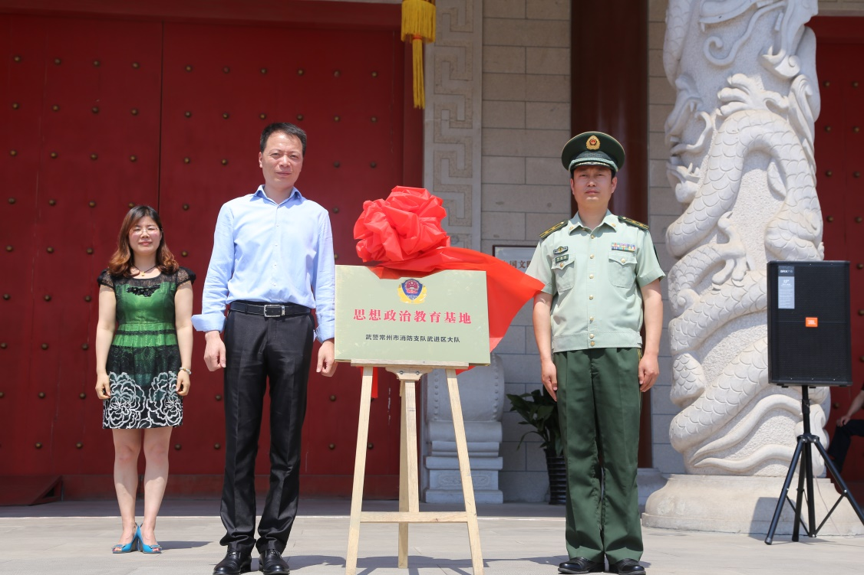

张彩英荣获“第一届江苏省博物馆十佳保管员和金牌库房”推介活动“优秀保管员”称号；张彩英、周璞获江苏省第一次全国可移动文物普查先进个人称号；殷洁茹获常州市第一次全国可移动文物普查先进个人称号。

2、推进人才队伍建设，提升干部队伍素养。

今年我馆共有1人获评文博馆员，2人获评文博助理馆员职称。

组织馆内职工赴四川、南京、扬州等地参加中国博物馆协会博物馆数字化专业委员会年会、全省文博干部研修班、江苏省博物馆学会藏品保管专业委员会理事会等各类培训、讲座、专题活动十余场。

3、始终坚持“安全第一、预防为主”的方针，打造“平安武博”。建立安全工作责任制，签订安全工作责任书。区文广新局与我馆、馆部与各部门分别签订安全工作目标责任书，要求博物馆每位员工都把安全工作放在首位。

4、完成库房、办公区墙面、展柜整改维修，青少年活动中心、特展厅改造等多项基础工程，累计投入资金30余万元。

常州市武进区博物馆

2017年12月11日

